Міністерство освіти і науки України
Дніпропетровський національний університет
ім. Олеся Гончара

МЕТОДИЧНІ ВКАЗІВКИ ДО ВИКОНАННЯ
ЛАБОРАТОРНИХ РОБІТ
ІЗ розділу «ГІДРОМЕХАНІЧНІ ПРОЦЕСИ»

2009
Міністерство освіти і науки України
Дніпропетровський національний університет
ім. Олеся Гончара
Кафедра хімії та хімічної технології високомолекулярних сполук

МЕТОДИЧНІ ВКАЗІВКИ ДО ВИКОНАННЯ
ЛАБОРАТОРНИХ РОБІТ
ІЗ розділу «ГІДРОМЕХАНІЧНІ ПРОЦЕСИ»

Дніпропетровськ
РВВ ДНУ
2009
Викладені методики до лабораторних робіт із тем «Гідромеханіка» і «Гідростатика» до розділу «Гідромеханічні процеси» таких дисциплін: «Процеси й апарати хімічної технології», «Процеси й апарати харчових виробництв».
Для студентів ДНУ, які навчаються за спеціальностями «Хімія та хімічна технологія високомолекулярних сполук», «Технологія харчування», «Хімія», «Хімія та основи інформатики».

Темплан 2009, поз. 42

Методичні вказівки до виконання
лабораторних робіт
із розділу «Гідромеханічні процеси»

Укладач канд. техн. наук, доц. М.А.Поджарський

Редактор А.Я.Пащенко
Техредактор Л.П.Замятіна
Коректор

Підписано до друку 24.03.09. Формат 60×84/16.Папір друкарський.
Друк плоский. Ум. друк. арк. . Ум. фарбовідб. . Обл.-вид. арк. .
Тираж 100 пр. Зам. № .

РВВ ДНУ, просп. Гагаріна, 72, м. Дніпропетровськ, 49010.

Друкарня ДНУ, вул. Наукова, 5, м. Дніпропетровськ, 49050

ПЕРЕДМОВА

Під час організації технологічних процесів необхідним є забезпечення переміщення рідких і газоподібних середовищ між апаратами та в середині них, утворення або розділення рідких і газоподібних сумішей. Ці процеси описуються законами механіки рідин − гідромеханіки, яка складається з гідростатики, розділу про рівновагу нестисливих рідин, гідродинаміки − галузі знань про рух нестислих рідин і гідравліки − прикладної науки про закони руху й рівноваги рідин і способи застосування цих законів у ході виконання інженерних завдань.
Рідини − речовини, що характеризуються плинністю, вони не здатні зберігати свою форму й повністю заповнюють займаний ними об'єм.
Реальні (в'язкі) рідини тією чи іншою мірою стисливі й характеризуються в'язкістю. Вони розподіляються на краплинні рідини, практично нестисливі, і пружні − гази, що характеризуються стисливістю − здатністю змінювати свій об'єм зі зміною тиску.
Загальною метою лабораторних робіт із розділу «Гідромеханічні процеси» є поглиблене засвоєння навчального матеріалу шляхом практичної організації відповідних технологічних процесів у лабораторних умовах. Видання містить основні теоретичні положення, на основі яких організовуються дані технологічні процеси (табл. 1, 2), власне методики до виконання лабораторних робіт, індивідуальні завдання та контрольні запитання.
Кожній лабораторній роботі повинне передувати ретельне вивчення студентами теоретичних питань із певної теми (незалежно від того, чи начитаний відповідний лекційний матеріал), а також порядку її виконання.
Лише після демонстрації студентом вищевказаних знань викладач допускає його до самостійного виконання лабораторної роботи, по закінченню якої дає індивідуальне завдання.
Лабораторна робота зараховується тільки після її захисту на основі повністю оформленого звіту, який повинен містити всі одержані студентом експериментальні результати, зроблені ним обчислення та виконані індивідуальні завдання. Під час захисту студент має дати усні пояснення щодо теорії відповідного процесу, порядку виконання роботи, правильно витлумачити одержані результати.
Лабораторні роботи необхідно виконати й захистити в строки, обумовлені навчальним планом.

1. ТЕОРЕТИЧНІ ВІДОМОСТІ З ДИСЦИПЛІНИ

Таблиця 1
Основні поняття гідромеханіки
Визначення фізичної  величини або явища | Формула
Основні фізичні властивості рідин
Густина ρ − маса рідини, яка міститься в одиниця її об'єму | ,  де m − маса рідини, кг;  V − об'єм рідини, м³ | (1)
Питома вага γ − вага одиниці об'єму рідини | ,  де G − вага рідини, Н;  g − прискорення сили тяжіння, м/с² | (2)
Закон Ньютона: напруження внутрішнього тертя τ пропорційне градієнту швидкості.  В'язкість (динамічна в'язкість) − властивість рідини чинити опір руху | де μ, − динамічний коефіцієнт в'язкості (в'язкість), Па·с;  − градієнт швидкості, м/(с·м) | (3)
Кінематичний коефіцієнт в'язкості (кінематична в'язкість) ν − відношення динамічного коефіцієнта в'язкості до густини ρ рідини |  | (4)
Основні поняття гідростатики
Тиск рідини (гідростатичний тиск) р − фізична величина, що характеризує інтенсивність нормальних сил, з якими рідина діє на дно й стінки посудини або на поверхню іншої рідини, що не змішується з нею | ,  де Р − сила тиску рідини, Н;  F − площа поверхні, м² | (5)
Закон Паскаля − основний закон гідростатики: тиск на поверхню рідини від зовнішніх сил передається рідиною однаково у всіх напрямках | ,  де р − тиск стовпа рідини, Н;  р_{о} − тиск над рідиною, Н;  h − висота стовпа рідини, м | (6)

Продовження табл. 1
Визначення фізичної  величини або явища | Формула
Основні поняття гідродинаміки
Об'ємна витрата рідини V − добуток її середньої лінійної швидкості на площу поперечного перерізу потоку | ,  де w − лінійна швидкість рідини, м/с;  S − площа поперечного перерізу потоку, м² | (7)
Масова швидкість − кількість рідини, що протікає через одиницю поперечного перерізу потоку за одиницю часу | ,  де G − масова витрата рідини, кг/с | (8)
Зв'язок між масовою та лінійною швидкостями |  | (9)
Рівняння нерозривності потоку (матеріальний баланс потоку) |  | (10)
Рівняння Бернуллі: у випадку усталеного руху реальної рідини сума геометричного, статичного, швидкісного та втраченого напорів у кожній точці будь-якого перерізу потоку є постійною величиною (енергетичний баланс потоку) | де h − геометричний напір − виражає потенційну енергію положення рідини, м;  − статичний (п’єзометричний) напір − виражає потенційну енергію тиску рідини, м;  − швидкісний (динамічний) напір − виражає кінетичну енергію рідини, що рухається, м;  – втрачений напір − виражає зміну внутрішньої енергії рідини в результаті подолання тертя та інших опорів, м | (11)
Гідравлічний радіус | ,  де П − змочений периметр потоку, м;  S − площа живого перерізу потоку, м² | (12)
Еквівалентний діаметр |  | (13)
Критерій Рейнольдса |  | (14)

Продовження табл. 1
Визначення фізичної  величини або явища | Формула
Ламінарний режим − рідина рухається паралельними шарами, її швидкість по перерізу трубопроводу змінюється за параболічним законом від нуля біля стінок до максимуму на осі | Re<2300 − ламінарний режим;  w_{серед}.=0,5w_{макс}.,  де w_{серед}.− середня швидкість по перерізу трубопроводу, м/с;  w_{макс}. −максимальна швидкість в перерізі трубопроводу, м/с | (15)
Турбулентний режим − у тонкому примежовий шарі рух ламінарний. У ядрі потоку мікрооб'єми рідини рухаються хаотично з більшими швидкостями, значення яких коливаються за величиною та напрямком навколо середнього значення швидкості, спрямованої вздовж осі потоку | 2300<Re<10000 − неусталений турбулентний режим;  Re>10000 − усталений турбулентний режим;  w_{серед}.≈0,85w_{макс}. | (16)
Втрати напору на тертя у випадку руху реальної краплинної рідини в прямому трубопроводі | ,  де λ – коефіцієнт гідравлічного опору;  l – довжина труби, м;  d_{екв.} – діаметр труби, м | (17)
Коефіцієнт гідравлічного опору у випадку ламінарного потоку |  | (18)
Коефіцієнт гідравлічного опору у випадку турбулентного потоку | ; ,  де ε − відносна шорсткість;  k – середня висота виступів на внутрішній поверхні труби, м;  d − діаметр труби, м | (19)
Втрата напору на місцевому опорі | ,  де ζ_{м.о.} – коефіцієнт місцевого опору | (20)
Повна втрата напору − втрата напору на тертя й сума втрат на місцеві опори |  | (21)
Продовження табл. 1
Визначення фізичної  величини або явища | Формула
Втрата тиску у випадку руху рідини по горизонтальному трубопроводу (h₁=h₂) зі сталою швидкістю (w₁=w₂) |  | (22)
Середня швидкість рідини у випадку безнапірного потоку (рівняння Шезі) | , м/с  ,  де С − швидкісний коефіцієнт Шезі, м^{0,5}/с;  R_{Г} − гідравлічний радіус, м | (23)
Формула Павловського | 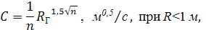  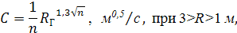  де п − величина шорсткості стінок русла каналу | (24)
Витрата рідини через прямокутний водозлив без бічного стиску | ,  де m – коефіцієнт витрати (≈0,63);  Н – рівень рідини над порогом водозливу, м;  b − ширина водозливу, м | (25)
Витрата рідини через трикутний водозлив без бічного стиску | ,  де β − кут водозливу | (26)
Повний напір, який розвивається насосом | де Н_{г} − геометрична висота підйому рідини, що дорівнює сумі висот усмоктування й нагнітання, м;  р₁ і р₂ − тиск у напірному (верхньому) і приймальному (нижньому) резервуарах, Па;  w₁ і w₂ − швидкість потоку в напірному й приймальному трубопроводах, м/с;  h_{вс.} і h_{н.} − втрати напору в усмоктувальних і нагнітальному трубопроводах, м | (27)
Продуктивність відцентрового насоса | де D₂ − діаметр колеса на рівні виходу рідини з нього, м;  b₂ − ширина колеса, м;  с_{2г} − радіальна складова абсолютної швидкості, м/с | (28)
Закінчення табл. 1
Визначення фізичної  величини або явища | Формула
Корисна потужність насоса, яка передається рідині | де gH − енергія, яка передається 1 кг рідини, Дж;  Qρ − масова витрата рідини, кг/с | (29)
Потужність, споживана насосом | де η − повний коефіцієнт корисної дії (к.к.д.) насоса − відношення корисної потужності N_{п} до споживаної N | (30)
Електрична потужність, що підводиться до насоса | де I – сила електричного струму, А;  U – величина напруги, В | (31)
Закони пропорційності для відцентрового насоса | де n – число обертів колеса насоса, с⁻¹ | (32)

Таблиця 2
Деякі прилади для виміру гідромеханічних характеристик
Будова приладу | Принцип дії
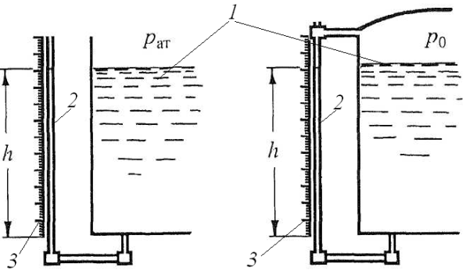 | Рівнемірне (водомірне) скло призначене для вимірювання рівня рідини в резервуарі. Являє собою скляну трубку 2 з лінійною шкалою 3, приєднану до резер-вуара 1, у якому визначається висота рівня рідини. Рівні рідини в резервуарі й трубці однакові
Прилади для вимірювання тиску
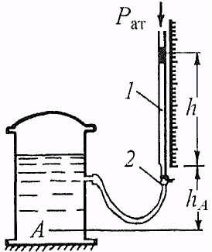 | П’єзометр − вертикальна скляна трубка 1, нижній кінець якої з'єднується з місцем виміру тиску через триходовий кран 2. Під дією тиску рідина в трубці піднімається на висоту h. Величина надлишкового тиску в будь-якій точці А рідині дорівнює  , Н (33)  де ρ − густина рідини, кг/м³;  h − показання п’єзометра, м;  h_{а} − глибина точки А відносно шкали приладу, м
Продовження табл. 2
Будова приладу | Принцип дії
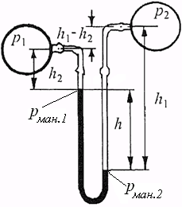 | Диференціальний манометр (дифманометр) − U-подібна скляна трубка, заповнена робочою рідиною. Коліна дифманометра приєднані до місць вимірювання тиску р₁ і р₂. Показання h манометра обумовлюється різницею тисків р_{ман.1} – р_{ман.2} на рівнях робочої рідини в колінах:  Н, (34)  де ρ_{р} − густина робочої рідини кг/м³.  Різниця вимірюваних тисків  , Н, (35)  де ρ − густина рідини, що заповнює сполучні трубки приладу, кг/м³
 | В основі пружинного манометра − зігнута по дузі окружності трубка 1¸ що має в перерізі овальну форму. Один кінець трубки запаяний і через передавальний механізм 3, 4, 5 сполучений зі стрілкою 6. Через інший, відкритий кінець 2 підводиться вимірюваний тиск. Під дією тиску трубка деформується: більша вісь овалу зменшується, а мала − збільшується. Напруги, що виникають, розкручують трубку, її запаяний кінець повертається й через передавальний механізм повертає стрілку 6. Величину тиску відраховують по циферблату 7
Прилади для вимірювання швидкості (витрати) потоку
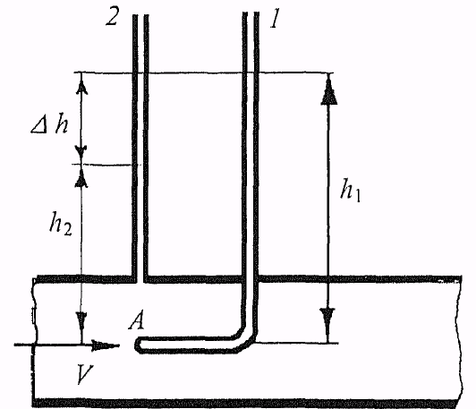 | Гідродинамічна трубка складається з вигнутої трубки повного напору 1, спрямованої назустріч потоку, і трубки статичного напору 2, спрямованої перпендикулярно потоку. Тиск стовпа рідини h₁ у трубці 1 відповідає повному напору в точці А. Тиск стовпа рідини h₂ у трубці 2 − статичному напору. Швидкість потоку обчислюють за різницею рівнів рідини:  (36)
Продовження табл. 2
Будова приладу | Принцип дії
Ротаметр − вертикальна конічна скляна трубка 2 з поплавком 1 усередині. Трубка розширюється догори. Потік середовища спрямований знизу нагору. Під дією потоку поплавок піднімається вгору й зупиняється на певній висоті, обумовленій швидкістю потоку.
Поплавок 1 має спеціальну косу нарізку у верхній частині, що забезпечує його центрування в трубці 2, без дотикання до її стінок. Шкала на трубці має 100 поділок, за якими з урахуванням градуювальної характеристики ротаметра визначається витрата середовища
Витратомірні діафрагма (I) і сопло (II) з відбором тиску за допомогою кільцевих камер (а) і свердлінь (б):
1 − кільцева камера; 2 − вісь трубопроводу; 3 − діафрагма; 4 − канали для приєднання дифманометра
 | Витратомірна труба Вентурі складається із вхідної циліндричної ділянки 1; конфузора 2; циліндричної горловини 3; дифузора 4.
Дросельні прилади (діафрагма, сопло, труба Вентурі) − розташовані в трубопроводі місцеві опори певної конфігурації. Потік рідини, долаючи такий опір, створює на ньому перепад тиску, пропорційний швидкості. Вимірюючи цей перепад, наприклад, за допомогою п’єзометрів, диференціального манометра визначають витрату потоку за формулою
(37)
де Δh − різниця висоти стовпів рідини в трубках п’єзометрів або колінах дифманометра;
С − коефіцієнт дросельного приладу, визначений дослідним шляхом.
Починаючи з деякого граничного значення критерію Рейнольдса величина коефіцієнта дросельного приладу С досягає постійного значення, яке залежить тільки від відношення d/D
Закінчення табл. 2
Будова приладу | Принцип дії
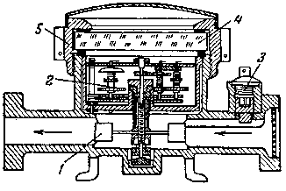 | Основна деталь швидкісного водоміра − крильчатка або вертушка, пластмасова для холодної води (t<30°С) або латунна для гарячої (t>90°С). У крильчастих водомірах вісь крильчатки розташована перпендикулярно до осі потоку, у турбінних − уздовж осі потоку. Відлік кількості рідини, що пройшла через водомір, ведеться по з'єднаному з крильчаткою лічильному механізму, відкаліброваному за дослідними даними
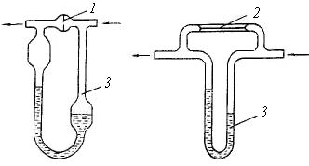 | Реометр являє собою частину трубопроводу зі встановленою в ній діафрагмою 1, або капіляром 2, а також диференціальним манометром 3. Принцип дії такий же, як і дросельних приладів

2. ОПИС УСТАТКУВАННЯ ЛАБОРАТОРІЇ
Устаткування лабораторії складається з робочих місць для виконання окремих лабораторних робіт і лабораторної установки для вивчення процесів гідродинаміки.
Робочі місця для виконання окремих лабораторних робіт
Робоче місце для визначення видаткової характеристики посудини Маріотта – настінні кронштейни та робочий стіл, на яких встановлена скляна посудина Маріотта.
Робоче місце для вивчення роботи відцентрового сепаратора − робочий стіл, на якому встановлений відцентровий сепаратор та посуд, необхідний для забезпечення його роботи.
Лабораторна установка для вивчення процесів гідродинаміки
Лабораторна установка складається з модулів, кожен із яких призначений для виконання однієї лабораторної роботи. Усі модулі з'єднані з напірним і приймальним баками для води ємністю по 0,5 м³. Приймальний бак служить для прийняття води, що надходить із модулів. Він підключений до водопроводу й каналізації й з'єднаний зі всмоктувальним штуцером відцентрового насоса, який подає воду в напірний бак. Останній призначений для подачі води в модулі установки.
Модуль експериментальної перевірки рівняння Бернуллі й визначення коефіцієнтів місцевих опорів являє собою трубопровід складної форми зі змінним перерізом, який містить місцеві опори: коліно, плавний поворот, раптове розширення, раптове звуження, вентиль. По обидва боки кожного місцевого опору в трубопровід вбудовані гідродинамічні трубки, до яких приєднані п’єзометри.

Модуль визначення поля швидкостей руху рідини по перерізу трубопроводу входить до складу модуля для експериментальної перевірки рівняння Бернуллі і являє собою вимірювальний вузол, змонтований у центральній частині ділянки трубопроводу діаметром 2". Він містить гідродинамічну трубку, у якій трубка повного напору може переміщатися перпендикулярно до осі трубопроводу.

Модуль градуювання приладів для виміру швидкості руху рідини являє собою прямий трубопровід діаметром 2", на якому послідовно встановлені: турбінний водомір, витратомірна діафрагма, витратомірне сопло, класична витратомірна труба Вентурі. Кожен із цих приладів містить штуцери для відбору тиску, до яких підключені п’єзометри.
Модуль дослідження режимів руху рідини в трубопроводі являє собою прозорий трубопровід діаметром 2", що містить розташовану по його осі трубку, через яку в потік води з окремої посудини подається барвник.

Модуль вивчення роботи відцентрового насоса зроблений на основі відцентрового насоса, що перекачує воду із приймального бака в напірний. Він містить запірні крани на всмоктуванні й нагнітанні, манометр і лічильник води, а також амперметр, підключений до пускового пристрою.
Модуль дослідження безнапірного руху рідини являє собою відкритий зверху прямокутний канал, установлений на двох опорах − рухливій і нерухливій. Переміщаючи рухливу опору, можна змінювати кут нахилу каналу.

3. ПРАВИЛА ТЕХНІКИ БЕЗПЕКИ
До лабораторних робіт допускаються студенти, які пройшли інструктаж із техніки безпеки й пожежної безпеки, а також співбесіду з викладачем щодо методики їх виконання (наявність спецодягу і бланка звіту з лабораторної роботи обов’язкова).
Лабораторні роботи виконуються студентами самостійно під наглядом викладача й лаборанта.
Під час лабораторної роботи забороняється:
- починати роботи без дозволу викладача;
- залишати без нагляду ввімкнене лабораторне устаткування;
- відволікатися, заважати товаришам, порушувати дисципліну.
У випадку виникнення будь-яких непередбачених обставин необхідно негайно сповістити про це викладача або лаборанта.
По закінченні роботи потрібно навести порядок на робочому місці.
Підставами для недопущення до виконання лабораторних робіт або для відсторонення від їх виконання є:
- порушення правил техніки безпеки й пожежної безпеки;
- самовільне залишення робочого місця під час виконання роботи;
- відсутність у студента спецодягу або бланка звіту з лабораторної роботи;
- порушення дисципліни;
- дії, непов'язані з виконанням лабораторної роботи.
4. МЕТОДИКИ ВИКОНАННЯ ЛАБОРАТОРНИХ РОБІТ

Лабораторна робота 1
Експериментальна перевірка рівняння Бернуллі,
визначення коефіцієнтів місцевих опорів
Мета: засвоїти рівняння Бернуллі, навчитись розраховувати коефіцієнти місцевих опорів.
Завдання – за умов відомої об'ємної витрати води, що протікає по трубопроводу складної форми, зняти показання гідродинамічних трубок і за ними розрахувати величини напорів, які входять у рівняння Бернуллі, а також величини коефіцієнтів місцевих опорів.
Модуль установки
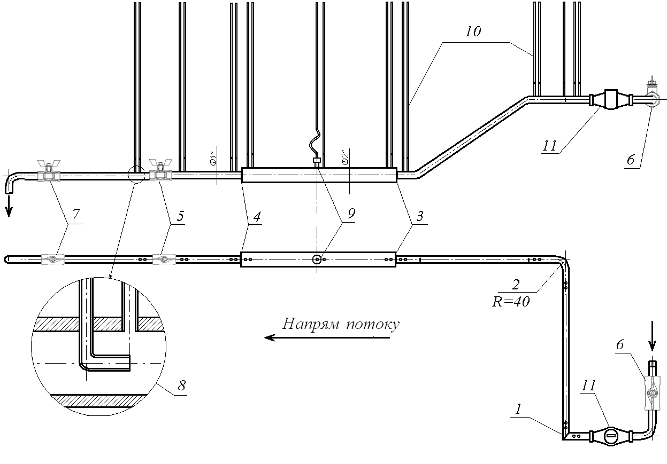Модуль установки (рис.1) − це трубопровід складної форми зі змінним перерізом, що містить місцеві опори: коліно, плавний поворот, раптове розширення, раптове звуження, кран. По обидва боки кожного місцевого опору трубопровід має гідродинамічні трубки 8, з'єднані з п’єзометрами 10.
Рис. 1. Модуль експериментальної перевірки рівняння Бернуллі й визначення коефіцієнтів місцевих опорів:
1 – коліно; 2 − плавний поворот; 3 − раптове розширення; 4 − раптове звуження; 5 – кран; 6 – впускний кран; 7 – випускний кран; 8 − гідродинамічна трубка; 9 − модуль визначення поля швидкостей руху рідини по перерізу трубопроводу; 10 – п’єзометри; 11 – турбінний водомір
Вода подається в модуль із напірного бака через впускний кран 6 і турбінний водомір 11 і надходить у горизонтальну ділянку трубопроводу із внутрішнім діаметром 27,1 мм. На цій ділянці знаходяться місцеві опори коліно 1 і плавний поворот 2. Далі − похила ділянка трубопроводу того ж діаметра. За нею − ділянка із внутрішнім діаметром 53,0 мм, обмежена місцевими опорами − раптовим розширенням 3 і раптовим звуженням 4. Далі розміщений трубопровід діаметром 27,1 мм, який має місцевий опір − кран 5. Вода виходить із модуля через випускний кран 7 і надходить у приймальний бак через зливний трубопровід.

Хід роботи

Визначити геометричні напори для всіх місцевих опорів. Для цього заміряти висоту положення кожного місцевого опору над контрольною поверхнею (підлогою лабораторії).

За умов закритого випускного крана 7 і відкритого крана 5 (ступінь відкриття встановлює викладач) відкрити впускний кран 6.

Відкрити випускний кран 7 так, щоб у п’єзометрах із обох боків кожного місцевого опору встановилася чітко помітна різниця рівнів води.

Включити секундомір і занести в табл.3 показання водоміра 11.

Занести в табл.3 показання всіх п’єзометрів.

Виключити секундомір і занести в табл.3 показання водоміра 11.

Закрити впускний кран 6 і після того як з модуля зіллється вся вода, закрити випускний кран 7.

За даними табл. 3 розрахувати величини, статичного, динамічного і втраченого напорів, коефіцієнти місцевих опорів.

Побудувати графіки зміни геометричного, статичного й динамічного напорів по довжині трубопроводу.

Індивідуальні завдання

За експериментальними даними виконати такі розрахунки:

Довести правдивість рівняння Бернуллі: порівняти суми всіх напорів у будь-яких двох точках трубопроводу.

Обчислити зміну геометричного напору між місцевими опорами − коліном і раптовим розширенням.

Визначити режим руху води на ділянках трубопроводу із внутрішнім діаметром 27,1 мм.

Визначити режим руху води на ділянці трубопроводу із внутрішнім діаметром 53,0 мм.

Обчислити коефіцієнт гідравлічного опору на ділянках трубопроводу внутрішнім діаметром 27,1 мм.

Обчислити коефіцієнт гідравлічного опору на ділянці трубопроводу внутрішнім діаметром 53,0 мм.

Обчислити повну втрату напору на тертя в трубопроводі.

Обчислити втрату тиску в трубопроводі.

Обчислити потужність, необхідну для прокачування води через даний трубопровід.

Обчислити масову витрату води в трубопроводі.

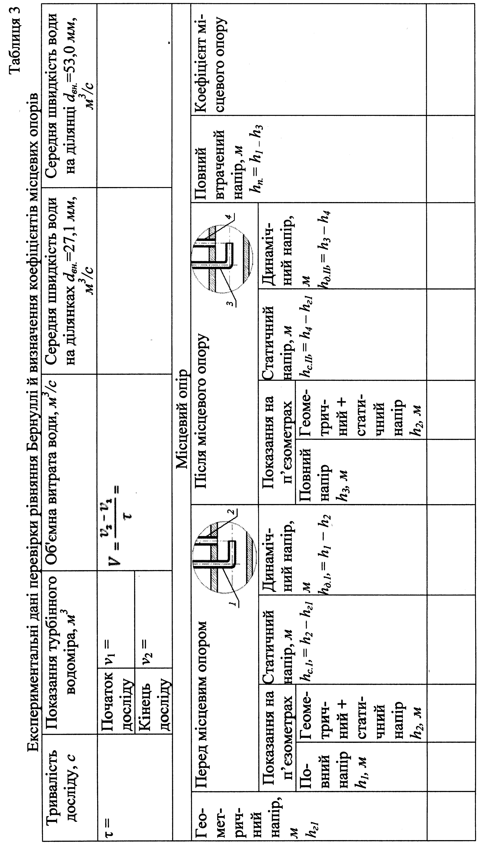

Контрольні запитання

Які характеристики усталеного й неусталеного руху рідини в трубопроводі?

У чому полягає фізичний зміст рівняння Бернуллі?

Що таке втрачений напір?

У чому полягає фізичний зміст рівняння нерозривності потоку?

Які існують режими руху рідини в трубопроводі?

Чому за умов відкритого впускного й закритого випускного кранів рівні води у всіх п’єзометрах однакові, а після відкриття випускного крана вони стають різними?

Як, ґрунтуючись на отриманих результатах, довести існування геометричного напору?

Величину якого з досліджених місцевих опорів можна змінювати довільно?

Як змінюватимуться показання гідродинамічної трубки, якщо трубку повного напору в трубопроводі розгорнути на 180°?

Який вигляд матиме графік зміни напорів по довжині трубопроводу в разі зміни режиму руху води?

Лабораторна робота 2

Градуювання приладів для вимірювання

витрати рідини
Мета: засвоїти роботу приладів для вимірювання витрати рідини; навчитись одержувати експериментальним шляхом градуювальні характеристики турбінного водоміра, а також дросельних приладів: стандартної діафрагми (d_{вн.}= 6 мм), стандартного сопла (d_{вн.}= 30 мм), труби Вентурі (d_{вн.}= 35 мм).
Завдання: зняти показання п’єзометрів, підключених до приладів для виміру витрати рідини, за умов різних величинах об'ємної витрати води, що протікає через них; побудувати їх градуювальні характеристики − криві залежності показань, що знімаються (лічильника турбінного водоміра, різниці висот стовпів рідини в п’єзометрах, підключених до дросельних приладів), від величини витрати води, визначеної за ваговим методом.

Модуль установки

Модуль установки (рис. 2) − це трубопровід із внутрішнім діаметром 2" (53,0 мм), на якому послідовно встановлені турбінний водомір 1, стандартна витратомірна діафрагма 2, стандартне витратомірне сопло 3, класична витратомірна труба Вентурі 4. Відбір тиску від діафрагми й сопла здійснюють через кільцеві камери 8, від труби Вентурі – через п’єзометричні кільця 9. Тиск виміряють за допомогою п’єзометрів. Вода входить у модуль через впускний кран 5 і витікає через випускний кран 6. Регулювання витрати води здійснюють за допомогою регулювального крана 6, із якого вода надходить у приймальну посудину 10, установлену на вагах 11.

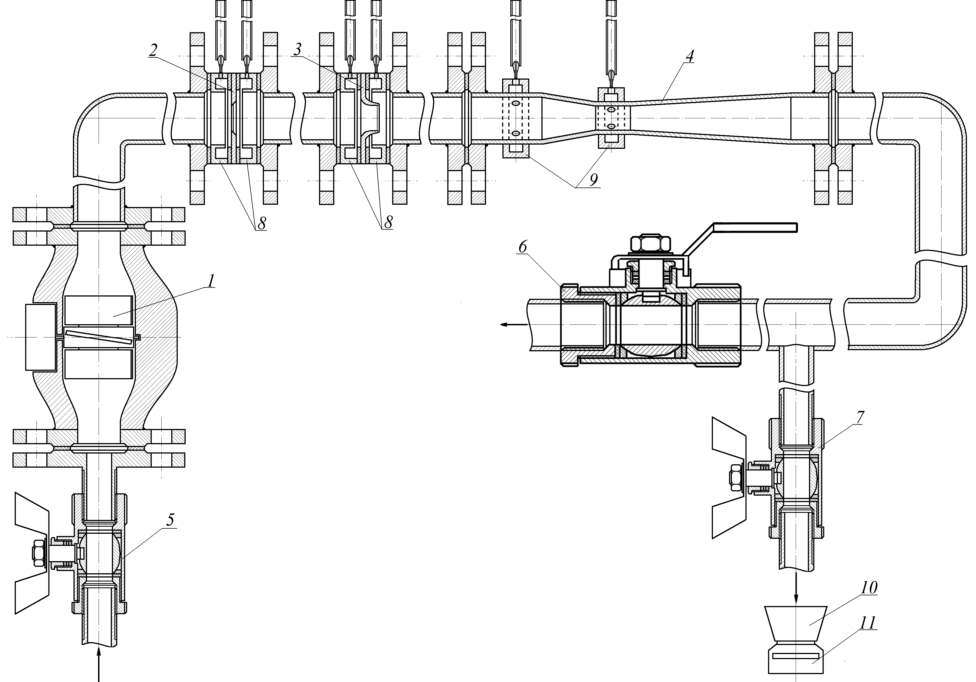Хід роботи
Рис. 2. Модуль градуювання приладів для вимірювання швидкості руху рідини:
1 − турбінний водомір; 2 – витратомірна діафрагма; 3 − витратомірне сопло; 4 – витратомірна труба Вентурі; 5 – впускний кран; 6 − регулювальний кран; 7 – випускний кран; 8 – кільцеві камери; 9 − п’єзометричні кільця; 10 – приймальна посудина; 11 − ваги
- Установити порожню приймальну посудину 10 на ваги 11 під регулювальний кран 7.
- За умов закритого крана 6 відкрити крани 5 і 7 і заповнити модуль водою, після чого кран 7 закрити.
- Відкрити кран 7 і зачекати, поки у всіх п’єзометрах установляться постійні рівні води.
- Одночасно включити секундомір і занотувати показання лічильника турбінного водоміра 1 і вагів 11. Усі дані записати у табл. 4.
- Коли в приймальну посудину 10 надійде 1 л води, одночасно виключити секундомір і занотувати показання лічильника турбінного водоміра 1 і вагів 11. Усі дані записати у табл. 4.
- Відкриваючи кран 7, установити нове значення об'ємної витрати води й повторити дії за пп. 4−6.
- Дослід повторити не менше 5−7 разів.
- За даними досліду (табл. 4) зробити розрахунки й побудувати градуювальні характеристики приладів.

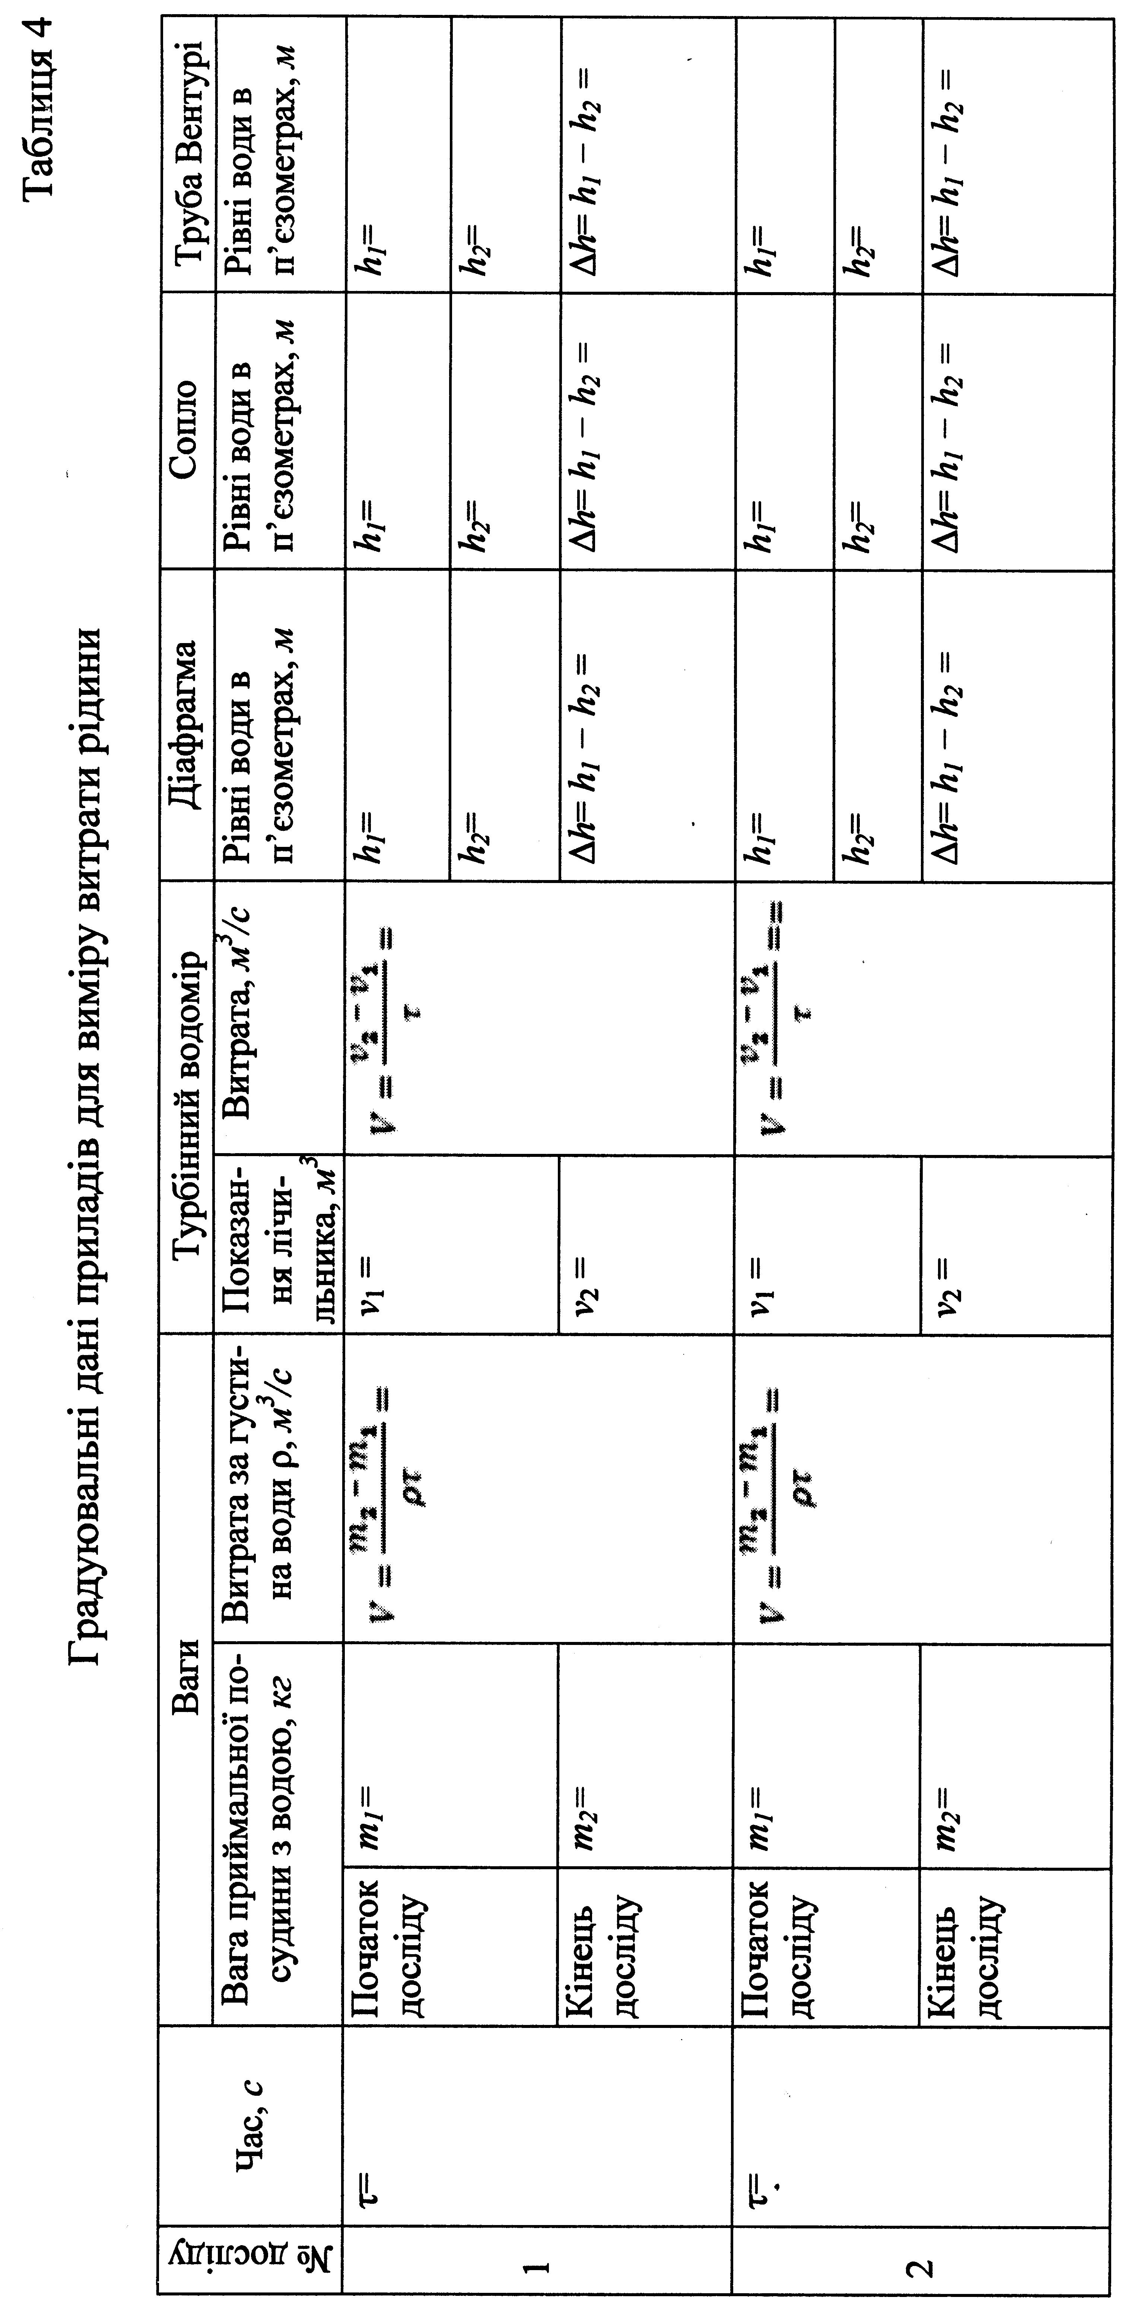

Індивідуальні завдання

За експериментальними даними виконати такі розрахунки:

Побудувати градуювальну криву витратомірної діафрагми від величини критерію Рейнольдса в основному перерізі трубопроводу.

Побудувати градуювальну криву витратомірного сопла від величини критерію Рейнольдса в основному перерізі трубопроводу.

Побудувати градуювальну криву витратомірної труби Вентурі від величини критерію Рейнольдса в основному перерізі трубопроводу.

Визначити граничну величину витрати води, після якої коефіцієнт дросельного приладу для діафрагми стає сталим.

Визначити граничну величину витрати води, після якої коефіцієнт дросельного приладу для сопла стає сталим.

Визначити граничну величину витрати води, після якої коефіцієнт дросельного приладу для труби Вентурі стає сталим.

Обчислити величину гідравлічного опору всіх дросельних приладів для лінійних ділянок градуювальних характеристик.

Побудувати криву похибки турбінного водоміра від витрати води.

Контрольні запитання

Який вигляд має конструкція вивчених приладів для виміру витрати рідини?

Як, застосовуючи рівняння Бернуллі, пояснити принцип дії дросельних приладів?

Як змінюються характеристики дросельних приладів у разі зміни їх внутрішнього діаметра?

Якими є критерії вибору дросельного приладу для виміру витрати рідини або газу?

Який із вивчених дросельних приладів найбільш оптимальний для вивченого трубопроводу?

Які переваги й недоліки мають турбінні водоміри порівняно з дросельними приладами?

Які оптимальні умови експлуатації кожного з вивчених приладів для виміру витрати рідини?

Лабораторна робота 3

Вимірювання поля швидкостей руху води

по перерізу трубопроводу

Мета й завдання роботи
Мета: дослідити розподіл швидкості руху води по перерізу круглого трубопроводу.
Завдання: виміряти величину швидкісного напору води в різних точках поперечного перерізу трубопроводу, побудувати епюру розподілу швидкості по перерізу.

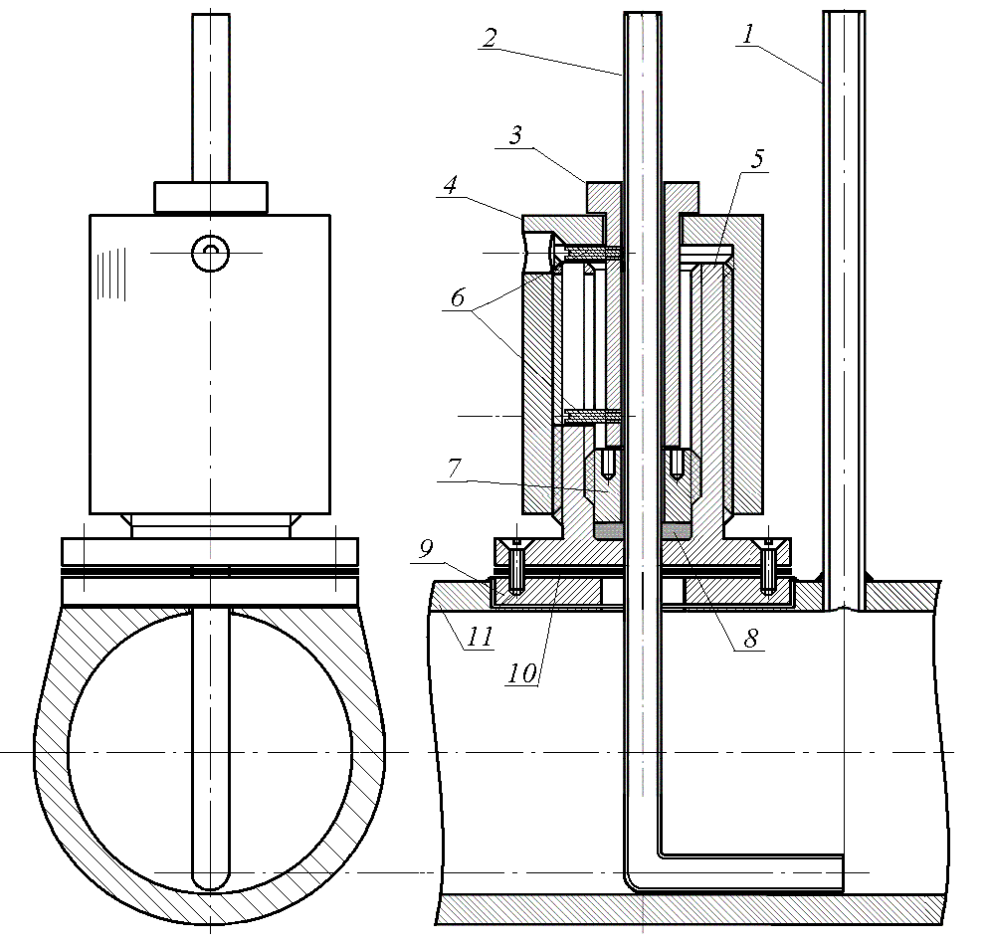Модуль установки
Рис. 3. Модуль вимірювання поля швидкостей руху рідини по перерізу трубопроводу:
1 – трубка статичного напору; 2 – трубка повного напору; 3 − втулка; 4 – гайка; 5 – мікрогвинт; 6 − фіксатори; 7 – пробка; 8 – сальник; 9 − фланець; 10 – прокладка; 11 − трубопровід

Модуль установки (рис. 3) входить до складу модуля для експериментальної перевірки рівняння Бернуллі й знаходиться в центральній частині ділянки трубопроводу із внутрішнім діаметром 53,0 мм (рис. 2). Він являє собою гідродинамічну трубку, яка складається з нерухомої трубки статичного напору 1 і рухомої трубки повного напору 2. Остання закріплена всередині втулки 3 фіксаторами 6. Втулка 3 знаходиться в зачепленні з гайкою 4, яка в процесі обертання переміщається вздовж нерухомого мікрогвинта 5. Герметизація модуля здійснюється за допомогою сальника 8, ущільненого пробкою 7, а також прокладкою 10. Таким чином, під час обертання гайки 4 трубка повного напору 2 переміщається у вертикальній площині, знімаючи показання в різних точках поперечного перерізу трубопроводу. Її переміщення фіксується за допомогою відлікової лінійки.

Хід роботи

Заповнити водою модуль для перевірки рівняння Бернуллі (рис. 1). Для цього за умови закритого випускного крана 7 і відкритого крана 5 відкрити впускний кран 6.

Відкрити випускний кран 7 так, щоб у п’єзометрах модуля вимірювання поля швидкостей установилася чітко помітна різниця рівнів води.

Визначити об'ємну витрату води, для чого записати у табл. 5 показання турбінного водоміра 11 (рис. 1) із інтервалом у 1 хв.

Обертанням гайки 4 установити трубку повного напору 2 в крайнє нижнє положення.

Занести в табл. 5 величину рівня води в п’єзометрах.

Обертанням гайки 4 підняти трубку повного напору 2 на 5 мм.

Занести в табл. 5 величину рівня води в п’єзометрах.

Повторити дії за пп. 6−7, поки трубка повного напору 2 не перейде в крайнє верхнє положення.

Змінити ступінь відкриття випускного крана 7 і повторити всі дії за пп. 4−8 3−5 разів.

За даними табл. 5 зробити розрахунки й побудувати епюри розподілу швидкості води по перерізу трубопроводу.

Індивідуальні завдання

За експериментальними даними виконати такі розрахунки:

Обчислити середню швидкість руху води по перерізу трубопроводу.

Визначити режим руху води в трубопроводі.

Обчислити й побудувати епюру розподілу масової швидкості води по перерізу трубопроводу.

Обчислити втрату напору на тертя в даній ділянці трубопроводу.

Обчислити величину витрати води, у разі якої в даному трубопроводі відбувається перехід від ламінарного режиму течії до неусталеного турбулентного.

Визначити величину витрати води, в разі якої у даному трубопроводі відбувається перехід від неусталеного турбулентного режиму течії до усталеного турбулентного.

Контрольні запитання

Чому епюра розподілу швидкості води по перерізу трубопроводу має параболічну форму?

Що таке в'язкість? Чим динамічна в'язкість відрізняється від кінематичної?

Які типи рідин ви знаєте?

Який вигляд матиме епюра розподілу швидкості води по перерізу трубопроводу у разі зміни температури?

Як звучить закон Ньютона для в’язких рідин?

Як зміниться картина течії у випадку пластичної рідини?

Як зміниться картина течії у випадку псевдопластичної рідини?

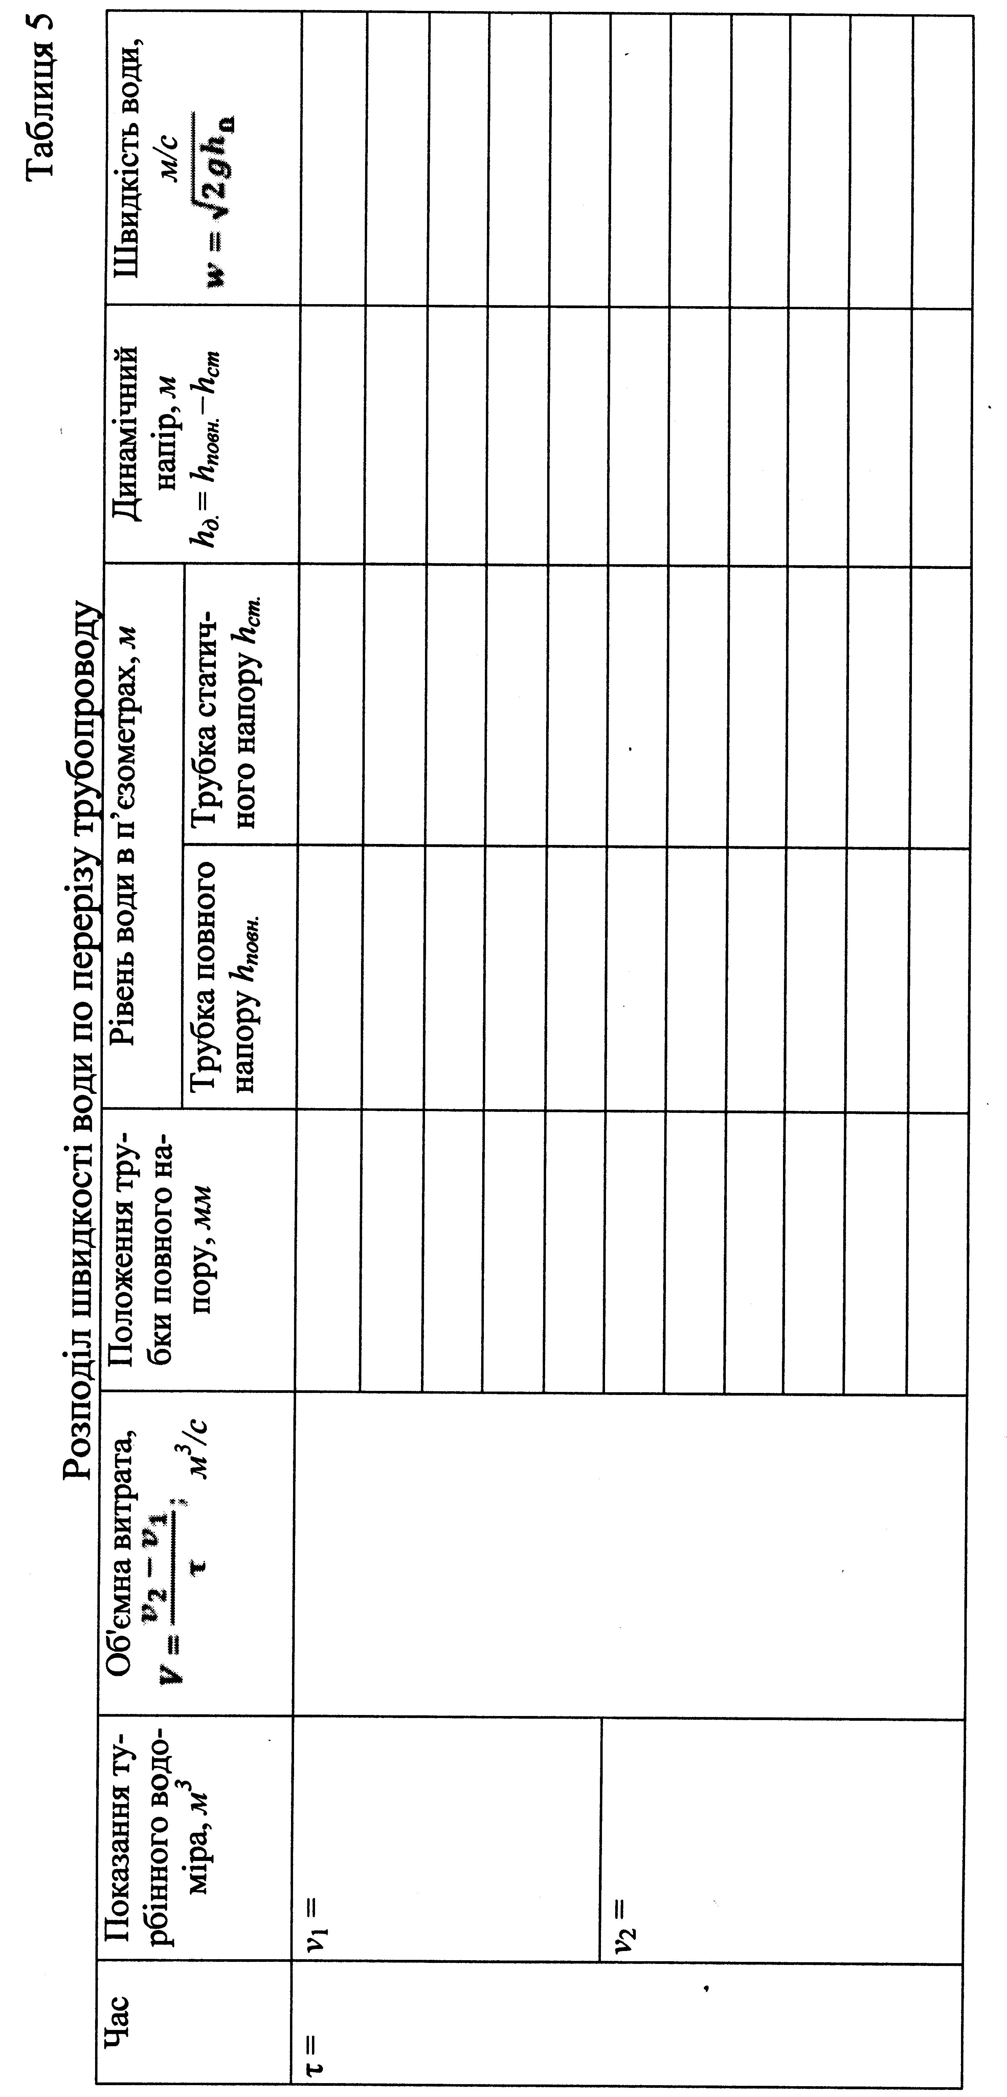
Лабораторна робота 4

Дослідження режимів руху рідини в трубопроводі
Мета: засвоїти режими руху води в трубопроводі, навчитись експериментальним шляхом визначати величину чисел Рейнольдса для ламінарного, неусталеного і усталеного турбулентних режимів руху.
Завдання: за формою струменя барвника, що вводиться в потік води в прозорому трубопроводі, візуально визначити режим руху води; розрахувати число Рейнольдса.
Модуль установки

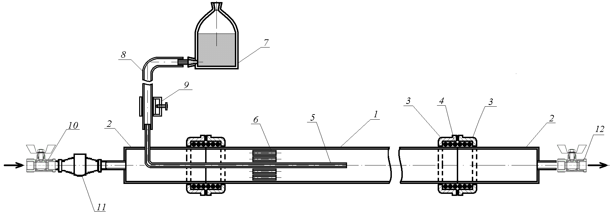Модуль установки (рис. 4) − це прозорий скляний трубопровід 1 із внутрішнім діаметром 55,0 мм, що містить трубку 5, через яку з окремої посудини 7 подається барвник. Скляний трубопровід з'єднаний з установкою через сталеві перехідники 2 за допомогою накидних фланців 3. Ущільнення здійснюється кільцевими прокладками 4. Центральна трубка 5 утримується в осьовому положенні заспокоювачем потоку 6. Розчин барвника подається в неї через гнучку трубку 8, на якій закріплений лабораторний затискач 9. Вода надходить у модуль через впускний кран 10 і турбінний водомір 11, а виходить через випускний кран 12.
Рис. 4. Модуль дослідження режимів руху рідини в трубопроводі:
1 – скляний трубопровід; 2 – сталеві перехідники; 3 – накидні фланці; 4 – кільцеві прокладки; 5 – центральна трубка; 6 – заспокоювач потоку; 7 – посудина з барвником; 8 – сполучна трубка; 9 – затискач; 10 – впускний кран; 11 – турбінний водомір; 12 – випускний кран

Хід роботи
- Відкрити крани 10 і 12, заповнити модуль водою.
- Визначити об'ємну витрату води, для чого записати в табл. 6 показання турбінного водоміра 11 з інтервалом 1 хв.
- Відкрити затискач 9 так, щоб із трубки 5 з'явився струмінь барвника.
- Зарисувати форму струменя.
- Змінити ступінь відкриття крана 12 і повторити дії за пп. 3−5.
- За даними табл. 6 розрахувати величину критерію Рейнольдса.

Таблиця 6
Результати дослідження режимів руху рідини в трубопроводі
Час | Показання турбінного водоміра, м³ | Об'ємна витрата,  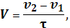  м³/с | Швидкість рідини,  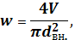  м/с | Критерій Рейнольдса,  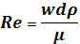 | Вигляд струменя  барвника
τ= | v₁=
 | v₂=

Індивідуальні завдання

За експериментальними даними виконати такі розрахунки:

Обчислити величину об'ємної витрати води, за якою в дослідженому трубопроводі відбувається перехід від ламінарного до неусталеного турбулентного режиму потоку при температурі 20°С.

Обчислити величину об'ємної витрати води, за якої в дослідженому трубопроводі відбувається перехід від неусталеного до усталеного турбулентного режиму потоку при температурі 80°С.

Обчислити величину об'ємної витрати рідкого аміаку, за якої в дослідженому трубопроводі відбувається перехід від ламінарного до неусталеного турбулентного режиму потоку при температурі 10°С.

Визначити величину об'ємної витрати 50%-го гліцерину, за якої в дослідженому трубопроводі відбувається перехід від неусталеного до усталеного турбулентного режиму потоку при температурі 20°С.

З’ясувати, яка рідина може текти в дослідженому трубопроводі в ламінарному режимі при температурі 0°С з об'ємною витратою до 10⁻³ м³/с.

Визначити, яка рідина може текти в дослідженому трубопроводі в усталеному турбулентному режимі при температурі 20°С з об'ємною витратою понад 1,35·10⁻³ м³/с.
Контрольні запитання
- Що таке ламінарний режим потоку рідини?
- Що таке турбулентний режим потоку рідини?
- Як режим потоку рідини залежить від її складу і властивостей?
- Як режим потоку рідини залежить від параметрів хіміко-технологічного процесу?
- Як, застосовуючи формулу для розрахунку критерію Рейнольдса, організувати потік рідини в заданому режимі?
- Як визначити режим потоку рідини в трубопроводі некруглої форми?
- Які ви знаєте приклади хіміко-технологічних процесів, у яких необхідний ламінарний режим матеріальних потоків?
- Які ви знаєте приклади хіміко-технологічних процесів, у яких необхідний турбулентний режим матеріальних потоків?
- Як пов'язані ступінь перемішування матеріального потоку та величина критерію Рейнольдса?
Лабораторна робота 5

Вивчення роботи відцентрового насоса

Мета: засвоїти роботу відцентрового насоса, навчитись експериментальним шляхом визначати його характеристики: продуктивність, тиск, корисну потужність, к.к.д.
Завдання: для різних величин об'ємної витрати води, яку подає відцентровий насос, зареєструвати величини тиску, який під час цього розвивається, силу споживаного ним струму; на основі цих даних розрахувати к.к.д. насоса і побудувати графічну характеристику.

Модуль установки

Модуль установки (рис. 5) містить відцентровий насос 1, який перекачує воду з приймального бака 2 у напірний 3. Насос підключений до баків через крани на лініях усмоктування 4 і нагнітання 5. На лінії нагнітання встановлений пружинний манометр 6 для вимірювання тиску в напірному трубопроводі, турбінний водомір 7 для вимірювання об'єму води, яка перекачується, амперметр 8 для вимірювання сили споживаного двигуном насоса електричного струму, пускач 9. Величину напору на трубопроводі всмоктування показує п’єзометр 10, що за умов непрацюючого насоса виконує функцію водомірного скла приймального бака 2. До верхньої частини напірного бака 3 підключений повітряний кран 11, що з'єднує внутрішній простір бака з атмосферою. Внутрішні діаметри трубопроводів: усмоктування – 27,1 мм, нагнітання – 53,0 мм.

Хід роботи
- Відкрити повітряний кран 11 і кран усмоктування 4, кран нагнітання 5 закрити.
- Пускачем 9 ввімкнути насос 1, записати в табл. 7 дані холостого ходу: показання манометра 6 і амперметра 8.
- Записати в табл. 7 показання турбінного водоміра 7 (v₁). Відкрити кран нагнітання 5 і одночасно включити секундомір, записати в табл. 7 показання манометра 6 (р₁) і п’єзометра 10 (Н_{вс.1}).
- Через 1−2 хв одночасно зафіксувати показання турбінного водоміра 7 (v₂), показання манометра 6 (р₂), п’єзометра 10 (Н_{вс.2}) і амперметра 8. Усі дані занести в табл. 7.
- Повторити дослід 2 рази. У розрахунках застосувати усереднені результати.
- Збільшити ступінь відкриття крана 5 і повторити дії за пп. 3−5.
- Здійснити не менше 7−10 дослідів до повного відкриття крана 5.
- Після зняття останніх показань кран 5 закрити і пускачем 9 вимкнути насос 1.
- За даними досліду (табл. 7) побудувати характеристику вивченого відцентрового насоса за умов даного числа обертів його колеса: графіки залежностей H−Q, N_{п}−Q, η−Q.

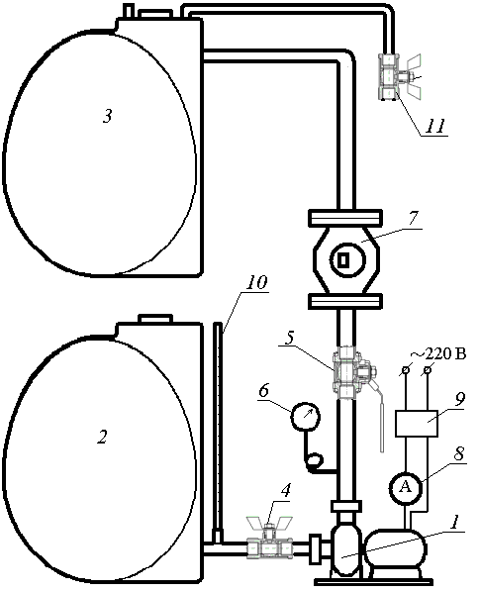Індивідуальні завдання
Рис. 5. Модуль визначення характеристик роботи відцентрового насоса:
1 – відцентровий насос; 2 – приймальний бак; 3 – напірний бак; 4 – кран усмоктування; 5 – кран нагнітання; 6 – пружинний манометр; 7 – турбінний водомір; 8 – амперметр; 9 – пускач; 10 – п’єзометр; 11 − повітряний кран

За експериментальними даними виконати такі розрахунки:
- Обчислити й побудувати характеристику вивченого відцентрового насоса у випадку збільшення числа обертів колеса в 2 рази.
- Обчислити й побудувати характеристику вивченого відцентрового насоса у випадку збільшення обертів колеса в 5 разів.
- Обчислити й побудувати характеристику вивченого відцентрового насоса у випадку збільшення числа обертів колеса в 10 разів.
- Визначити величину електричної потужності, що підводиться, якщо тиск, створюваний вивченим відцентровим насосом, становить 1,5·10⁵ Па. Розрахувати, яким повинне бути число обертів колеса насоса, щоб повний к.к.д. дорівнював 0,85 за умов величини тиску нагнітання 1,5·10⁵ Па.
- Обчислити величину пускового струму вивченого відцентрового насоса за числом обертів колеса в 2 рази більшим паспортного (припустити, що величина пускового струму в 10 разів більша за величину робочого струму).

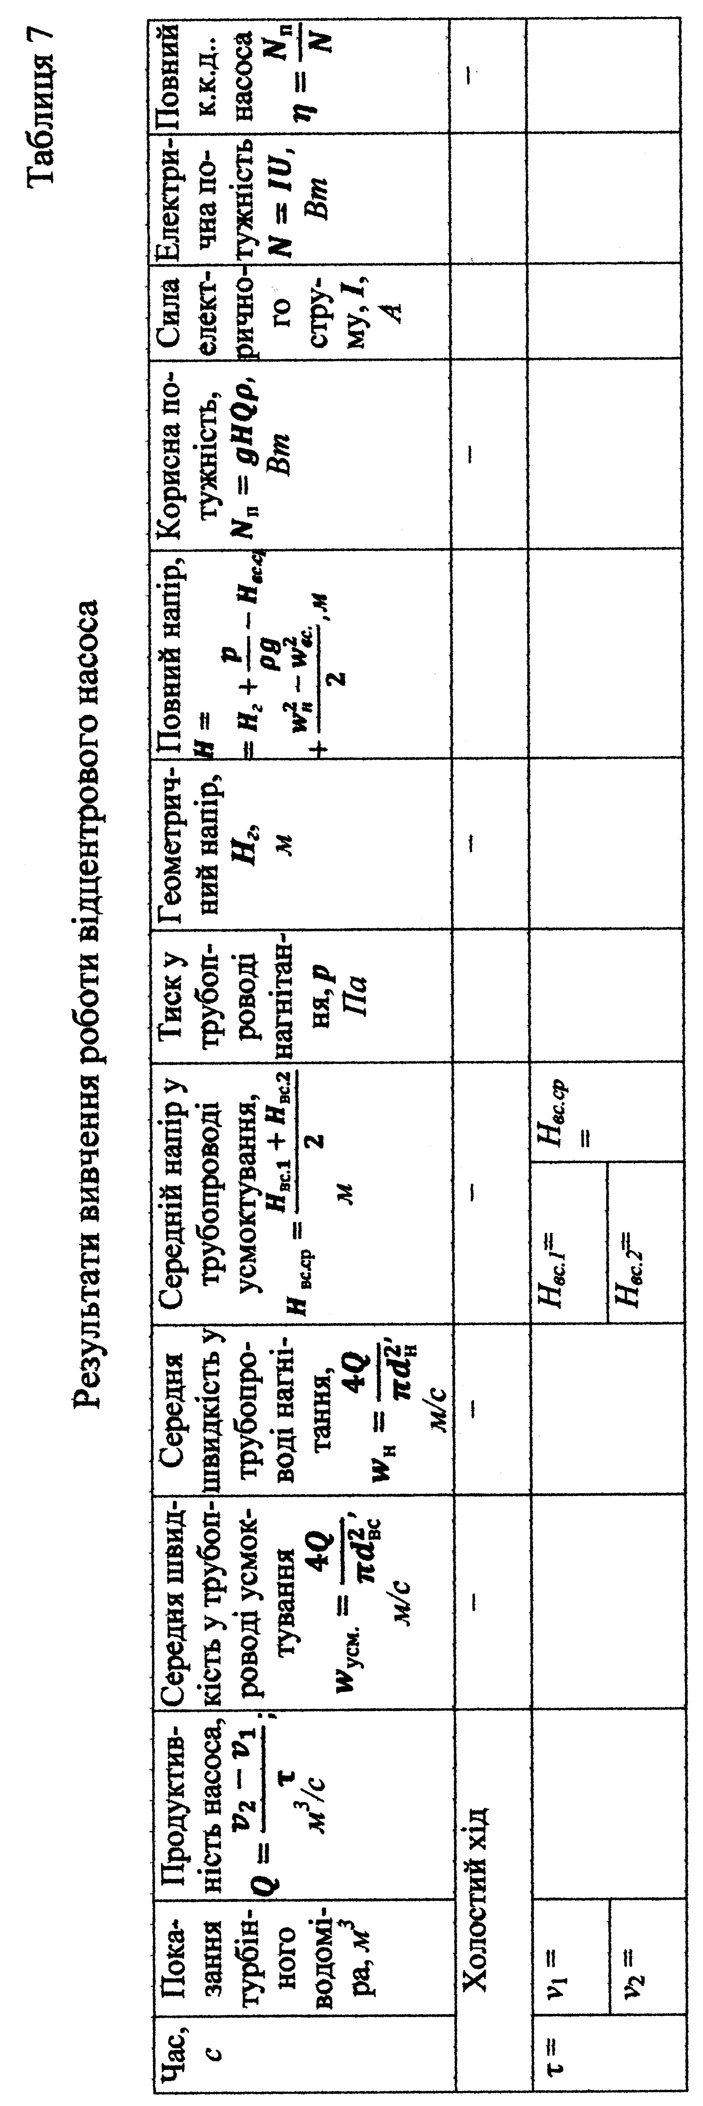
- Обчислити й побудувати характеристику вивченого відцентрового насоса у випадку перекачування води температурою 80°С.
- Обчислити й побудувати характеристику вивченого відцентрового насоса у випадку перекачування 98%-ї сульфатної кислоти температурою 20°С.
- Обчислити величину швидкісного напору води в трубопроводі нагнітання вивченого відцентрового насоса, якщо сила струму, споживаного його двигуном, становить 3,8 А, внутрішній діаметр трубопроводу 53,0 мм.
- Обчислити, за який час вивчений відцентровий насос наповнить приймальний бак ємністю 0,5 м³, якщо сила струму, споживаного його двигуном, становить 4,5 А.

Контрольні запитання
- Яку конструкцію мають відцентровий і поршневий насоси.
- Які переваги й недоліки мають відцентровий і поршневий насоси.
- Як змінитися величина продуктивності вивченого відцентрового насоса, якщо діаметр його колеса збільшити в 2 рази?
- Які оптимальні умови роботи вивченого відцентрового насоса?
- Який максимальний тиск може створити вивчений відцентровий насос у приймальному баці?
- У якому положенні повинен бути запірний пристрій на нагнітальному трубопроводі перед пуском відцентрового й поршневого насосів?
- Яким пристроєм повинен бути обладнаний відцентровий насос, установлений вище рівня рідини в резервуарі, підключеному до його всмоктувального патрубка? Чи потрібен такий пристрій для поршневого насоса?
- Чим визначається максимальна величина висоти всмоктування насоса?
- Що таке універсальна характеристика відцентрового насоса й для чого її застосовують?
- Чи має значення напрям обертання електродвигуна для відцентрового й поршневого насосів?

Лабораторна робота 6
Дослідження посудини Маріотта

Мета: засвоїти режими витікання рідини з посудини у випадках її постійного й змінного рівнів.
Завдання: експериментальним шляхом визначити залежність величини витрати рідини з посудини Маріотта від рівня рідини в ній, розрахувати параметри витікання рідини в процесі роботи посудини в режимах постійного напору й змінного рівня рідини.

Лабораторна установка
Лабораторна установка (рис. 6) складається з посудини Маріотта 1, яка містить повітряну трубку 2, зливну трубку 3, кран 4; приймальну посудину 5; ваги 6. Верхній кінець трубки 2 відкритий в атмосферу, нижній − опущений у рідину. У 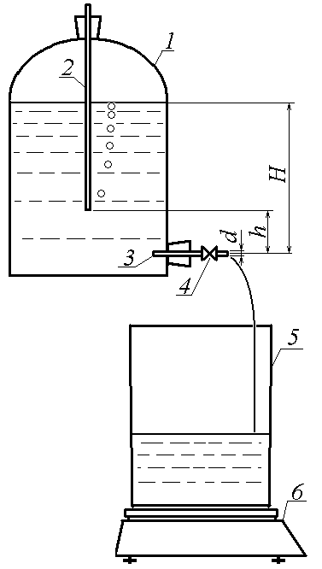ході витікання рідини з посудини в її верхній частині утворюється вакуум, що сприяє засмоктуванню атмосферного повітря через трубку 2. На рівні h над трубкою 3 тиск завжди дорівнює атмосферному незалежно від рівня рідини Н. Отже, поки H>h, витікання рідини з посудини Маріотта відбувається під постійним напором, що відповідає витіканню за умов постійного рівня рідини в посудині відповідно до рівняння (23). Цей режим витікання зберігається, поки рідина не опуститься нижче h. Після цього витікання відбувається так само, як із відкритої посудини зі змінним рівнем відповідно до рівняння (24).
Рис. 6. Лабораторна установка для вивчення посудини Маріотта:
1 − посудина Маріотта; 2 − повітряна трубка; 3 − зливна трубка; 4 − кран; 5 − приймальна посудина; 6 − ваги
Таким чином, посудина Маріотта може працювати у двох режимах: при H≥h − постійному напорі; при H<h − змінному рівні рідини.
Рідина витікає з посудини 1 через трубку 3 за умови відкритого крана 4 у приймальну посудину 5, що стоїть на вагах 6, за показаннями яких визначається витрата рідини.

Хід роботи

Виміряти висоту h і внутрішній діаметр d трубки 3.

Заповнити посудину 1 водою.

Увімкнути ваги 6.

Відкрити кран 4 і одночасно увімкнути секундомір.

Періодично записувати показання вагів і відповідні показання секундоміра.

Зазначити момент, коли з нижнього кінця трубки 2 підніметься останній пухирець повітря. Вести запис, доки з посудини 1 не витече вся рідина.

За експериментальним даними побудувати графік залежності об'ємної витрати рідини від її рівня .

Визначити за графіком час витікання рідини з висоти h.

Обчислити коефіцієнт витрати α, розрахунковий час витікання рідини з висоти h.

Розрахувати похибку визначення часу витікання рідини з висоти h.

Таблиця 8
Результати лабораторної роботи
Експериментальні дані
Час  τ, с |  | Рівень рідини в посудині Маріотта  H, м |  |  | Маса приймальної посудини,  m, кг |  | Масова швидкість витікання рідини,  , кг/с |  | Об'ємна витрата рідини,  , м³/с |  | Час витікання рідини з висоти h,  τ_{експ.},с
Геометричні розміри |  |  |  |  |  |  | Розрахункові дані
Ви-сота  h, м | Діаметр зливної трубки  d, м |  | Площа перерізу зливної трубки,  , м | Діаметр посудини,  D ,м |  | Площа перерізу посудини,  S, м² | Коефіцієнт витрати, | Розрахунковий час витікання рідини з висоти h, с |  | Похибка визначення часу витікання з висоти h,

Індивідуальні завдання

За результатами проведеної лабораторної роботи розрахувати коефіцієнт витрати α для випадку, якби в посудину Маріотта була б залита 92%-на сульфатна кислота.

За результатами проведеної лабораторної роботи розрахувати, який діаметр повинна мати зливна трубка, щоб забезпечити таку ж об'ємну витрату рідини для випадку, якби в посудину Маріотта була б залита 92%-на сульфатна кислота.

Обчислити, на якій висоті h варто встановити повітряну трубку, щоб час витікання рідини з неї дорівнював τ_{розрах.}, с (величина задається викладачем).

Яким був би розрахунковий час витікання τ_{розрах.}, якби висота установки повітряної трубки дорівнювала максимальному для проведеної лабораторної роботи рівню рідини в посудині Маріотта h=H.

За результатами проведеної лабораторної роботи розрахувати, за який час із посудини Маріотта витікає останній літр рідини.

За результатами проведеної лабораторної роботи обчислити величину тиску над поверхнею рідини в момент появи першого пухирця повітря із повітряної трубки.

Контрольні запитання
- Яке основне рівняння гідростатики?
- Що таке тиск рідини? У яких одиницях він вимірюється?
- Яка буде сила тиску стовпа рідини висотою 10 м на дно посудини площею 2 м²?
- У дві з’єднані посудини налиті: в одну − вода, в іншу − ртуть. У якій із них рівень рідини буде вищий?
- У чому полягає принцип роботи посудини Маріотта?
- Як можна пояснити хід експериментальних кривих, одержаних у результаті виконання даної лабораторної роботи.
- Як зміниться хід експериментальних кривих, якщо повітряна трубка буде встановлена на іншій висоті?
- Як зміниться хід експериментальних кривих, якщо дослід проводити за іншої температури?
- Як зміниться час витікання рідини з висоти h, якщо зливна трубка буде мати інший діаметр?
- Чим можна пояснити величину похибки визначення часу витікання з висоти h?

Лабораторна робота 7
Вивчення роботи відцентрового сепаратора
Мета: ознайомитися з будовою і роботою відцентрового молочного сепаратора.
Завдання: провести сепарування молока й експериментальним шляхом визначити вихід вершків і середній розмір жирових кульок, відокремлених від плазми.
Будова молочного сепаратора «Мотор-Січ СЦМ-80»
Сепаратор (рис. 8) складається з корпусу 1 з електродвигуном 2, барабана 3, приймача відвійок 4, приймача вершків 5, поплавка 6, камери поплавцевої 7, молокоприймача 8, пробки 9. На корпусі 1 установлені вимикач 10 і мережний шнур.
Основний робочий орган сепаратора − барабан (рис. 9). У ньому під дією відцентрової сили відбувається процес розподілу молока на вершки й відвійки.
Барабан складається з тарілкотримача 1 з набором алюмінієвих тарілок 3, роздільної тарілки 4 з регулювальним гвинтом 7, кришки 2, ущільнювального кільця 5, гайки 6.
Приймально-вивідний пристрій (рис. 8) служить для подачі підігрітого молока в барабан і виведення з нього вершків і відвійок і складається з молокоприймача 8 із пробкою 9, камери поплавцевої 7, поплавка 6, приймачів вершків 5 і відвійок 6.
Процеси, що відбуваються в ході сепарування молока
Поділюваний потік молока складається з плазми густиною ρ_{п} і жирових кульок густиною ρ_{ж}. Під час обертання барабана сепаратора в ньому відбувається відстійне центрифугування.
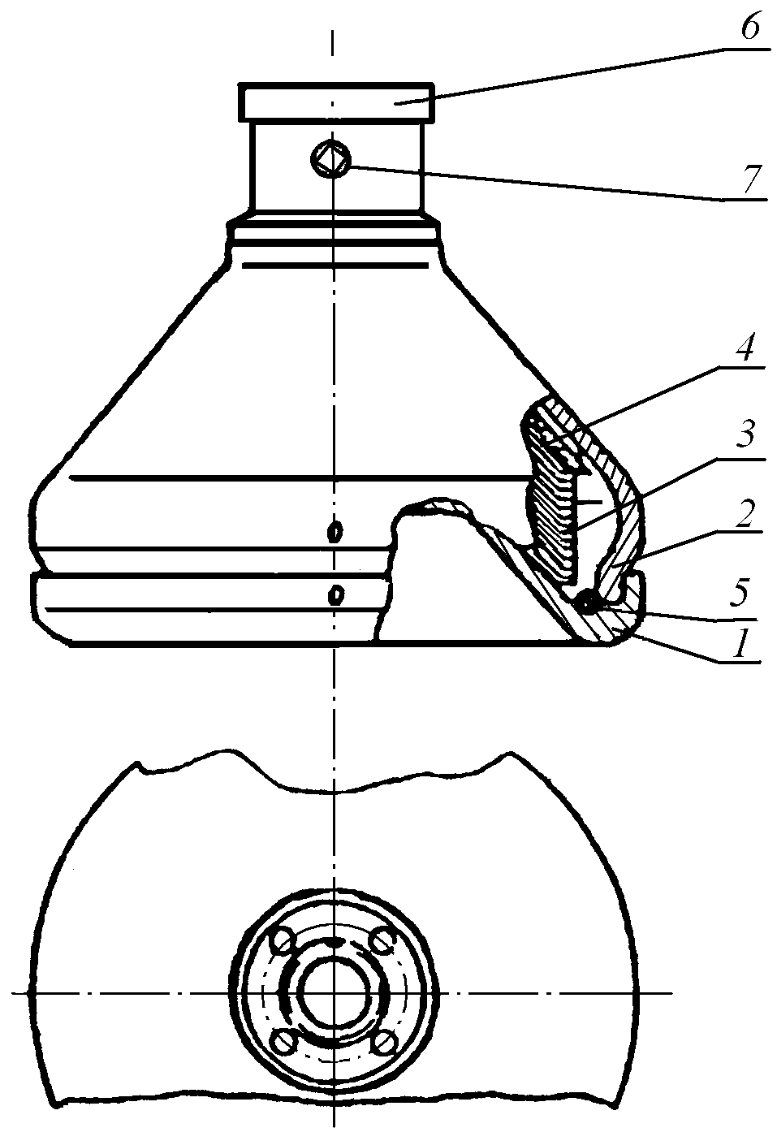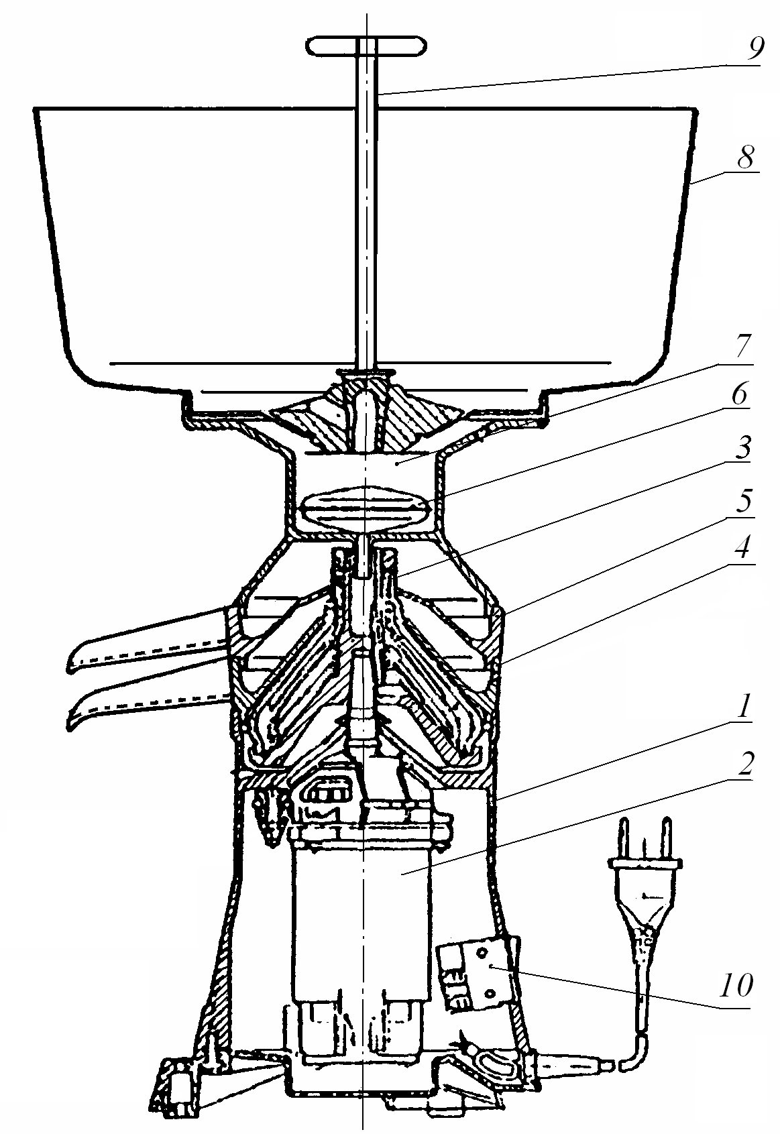У міжтарілковому просторі жирові кульки знаходяться в складному русі (рис. 10). Результуюча швидкість кульки v_{к} складається з переносної швидкості v_{п} потоку молока, спрямованої по твірній тарілки, і відносної швидкості v_{с}, спрямованої перпендикулярно осі обертання (швидкість "спливання" кульок). Ці швидкості залежать від проміжку від осі обертання R до розглянутої частки, що змінюється від внутрішнього радіуса барабана R_{м} до його зовнішнього радіуса R_{б}. У процесі просування жирової кульки в міжтарілковому просторі барабана (зі зростанням R) її відносна швидкість v_{с} зростає за рахунок збільшення відцентрової сили, а переносна v_{п} зменшується у зв’язку зі збільшенням перерізу потоку молока. Із цієї причини результуюча швидкість v_{к} змінюється за величиною й напрямком, що обумовлює осідання жирових кульок на верхніх поверхнях тарілок і безперервне їх просування до осі обертання барабана.
Рис. 8. Молочний сепаратор:
1 – корпус; 2 – електродвигун; 3 – барабан; 4 − приймач відвійок; 5 − приймач вершків; 6 – поплавок; 7 − камера поплавцева; 8 – молокоприймач; 9 − пробка; 10 − вимикач
Рис. 9. Барабан:
1 – тарілкотримач; 2 – кришка; 3 – тарілки; 4 − тарілка розподільна; 5 – кільце; 6 – гайка;
7 − гвинт

Більш важкі відвійки, що складаються з плазми молока, рухаються до периферії барабана.
Об'ємну продуктивність сепаратора розраховують за таким рівнянням:
, (37)
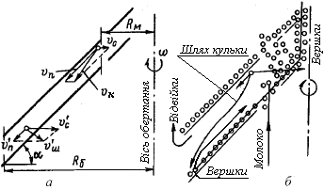де d – мінімальний діаметр жирової кульки, що може бути відокремлена від плазми молока в даному сепараторі, м;
Рис. 10 Рух молока в міжтарілчаному просторі барабана сепаратора:
а – виділення жирової кульки; б – потоки відвійок і вершків
w – кутова швидкість обертання барабана, с⁻¹;
z – число міжтарілкових просторів у барабані;
α − кут конусності барабана;
μ_{п} – в'язкість плазми молока, Па·с.
Експериментально встановлено, що
,
де t – температура молока, °C.
Колова швидкість пов'язана з числом обертів барабана n (хв⁻¹) :
Таким чином, мінімальний діаметр жирових кульок, відокремлюваних від плазми в даному сепараторі, можна розрахувати за формулою
. (38)
Для сепаратора «Мотор-Січ СЦМ-80»: R_{б}=0,098 м; R_{м}=0,02 м; α=60º; z=11; n=10500 хв⁻¹. Підставляючи ці величини у формулу (38), одержимо
. (39)
Хід роботи
Підготовка сепаратора
- Попередньо ретельно вимити теплою водою сепаратор і посуд.
- Надягти зібраний барабан 3 на конусну частину вала електродвигуна 2, злегка притиснувши його зверху рукою.
- Установити приймач відвійок 4 і приймач вершків 5, підставити під їх носики: посудину для відвійок і мірний циліндр об’ємом 500 см³ для вершків.
- Провернувши рукою барабан 3 за гайку, переконатися у відсутності його дотикання до корпусу 1 та приймачів відвійок 4 та вершків 5.
- Установити поплавцеву камеру 7, вкласти в неї поплавок 6, установити молокоприймач 8, вставити пробку 9 у конусний отвір корпусу на дні молокоприймача. Пробка 9 повинна бути в закритому положенні – загострена частина її рукоятки повернена вбік від зарубки на крайці молокоприймача 8.
- Переконатися, що вимикач 10 вимкнений, і вставити вилку мережного шнура в розетку.
Сепарування молока
- Виміряти об’єм незбираного молока.
- Незбиране молоко нагріти до 35−40°С.
- Нагріте незбиране молоко влити в чашу молокоприймача 8.
- Вимикачем 10 увімкнути сепаратор.
- Після досягнення повної швидкості обертання барабана, через 30 – 40 с після вмикання, повернути ручку пробки 9 загостреною частиною вбік зарубки на крайці молокоприймача 8. Одночасно увімкнути секундомір.
- Після спорожнення молокоприймача 8 виключити секундомір.
- По закінченні сепарування промити сепаратор. Для цього в молокоприймач 8 влити приблизно 3 літри теплої води й пропустити її через увімкнений сепаратор.
- Для зупинки сепаратора повернути пробку 9 вліво або вправо від зарубки на крайці молокоприймача, дочекатися, коли припиниться вихід рідини, і тільки після цього відключити його від мережі за допомогою вимикача 10.
- Обережно докладаючи зусиль угору й не допускаючи надмірного розгойдування барабана 3, зняти його з вала електродвигуна 2.

Таблиця 10
Експериментальні результати
Об'єм молока v_{мол.},  м³ | Температура молока Т, К | Об'єм вершків v_{сл.}, м³ | Об'єм відвійок v_{обр.}, м³ | Вихід вершків | Тривалість сепарування τ, с | Продуктивність сепаратора ,  м³/с | Мінімальний діаметр жирових кульок d·10⁻⁶,  м

Індивідуальні завдання

Розрахувати жирність вихідного незбираного молока.

Обчислити, яку продуктивність буде мати даний сепаратор, якщо середній розмір кульок молока становитиме 2,5 мм.

У вивченому сепараторі використали барабан із зовнішнім радіусом R_{б}=0,05 м. Розрахувати, як треба змінити число його обертів, щоб продуктивність сепаратора залишилася такою, як була.

У вивченому сепараторі використали барабан із зовнішнім радіусом R_{б}=0,05 м. Розрахувати, як треба змінити кількість тарілок, щоб продуктивність сепаратора залишилася такою, як була.

У вивченому сепараторі використали барабан із зовнішнім радіусом R_{б}=0,05 м. Чи можна відновити попереднь продуктивність, змінюючи температуру незбираного молока?

Контрольні запитання
- Які існують способи розділення неоднорідних сумішей.
- Як класифікуються апарати для розділення неоднорідних сумішей у полі відцентрових сил?
- Що таке фактор розділення?
- Чим визначається продуктивність апаратів для розділення неоднорідних сумішей у полі відцентрових сил: центрифуг, сепараторів?
- Що таке робочий цикл центрифуги (сепаратора)?
- Які сили діють на краплю емульсії в процесі роботи відцентрового сепаратора?
- Як залежить продуктивність молочного сепаратора від розмірів жирових кульок молока?
- Яка будова молочного сепаратора?
- Яка функція тарілок у молочному сепараторі?
СПИСОК РЕКОМЕНДОВАНОЇ ЛІТЕРАТУРИ
Винников, В.А. Гидромеханика [Текст] / В.А.Винников, Г.Г.Каркашадзе. – М.: Изд-во МГУ, 2003. – 302 с.
Гельперин, Н.И. Основные процессы и аппараты химической технологии [Текст]: в 2 ч. / Н.И.Гельперин. − М.: Химия, 1981. − Ч.2. − 812 с.
Дытнерский, Ю.И. Процессы и аппараты химической технологии [Текст]: учеб. для вузов: в 2 ч. / Ю.И.Дытнерский. − Изд. 2-е. − М.: Химия. − 1995. − Ч. 2. 400 с.
Касаткин, А.Г. Основные процессы и аппараты химической технологии [Текст] / А.Г.Касаткин. − 9-е изд. переработ. и дополн. − М.: Химия, 1973. − 754 с.
Кафаров, В.В. Основы массопередачи [Текст] / В.В.Кафаров. − М.: Высш. шк., 1962. − 656 с.
Павлов, К.П. Примеры и задачи по курсу процессов и аппаратов химической технологии [Текст] / К.П.Павлов, П.Г.Романков, А.А.Носков. − Л.: Химия, 1981. − 560 с.
Плановский, А.Н. Процессы и аппараты химической технологии [Текст] / А.Н.Плановский, В.М.Рамм, С.Э.Каган. – М.: Госхимиздат, 1962. – 847 с.
Процеси і апарати харчових виробництв [Текст] / за ред. проф. І.Ф.Мале-жика. − К.: НУХТ, − 2003. − 400 с.
Френкель, Н.З. Гидравлика [Текст] /Н.З.Френкель. − М.;Л.: Госэнергоиздат, 1956. − 456 с.

ЗМІСТ
Передмова | 3
1. Теоретичні відомості з дисципліни | 4
2. Опис устаткування лабораторії | 11
3. Правила техніки безпеки | 12
4. Методики виконання лабораторних робіт | 13
Лабораторна робота 1. Експериментальна перевірка рівняння Бернуллі, визначення коефіцієнтів місцевих опорів | 12
Лабораторна робота 2. Градуювання приладів для вимірювання витрати рідини | 16
Лабораторна робота 3. Вимірювання поля швидкостей руху рідини  по перерізу трубопроводу | 19
Лабораторна робота 4. Дослідження режимів руху рідини  в трубопроводі | 23
Лабораторна робота 5. Вивчення роботи відцентрового насоса | 25
Лабораторна робота 6. Дослідження посудини Маріотта | 28
Лабораторна робота 7. Вивчення роботи відцентрового сепаратора | 31
Список рекомендованої літератури | 36

